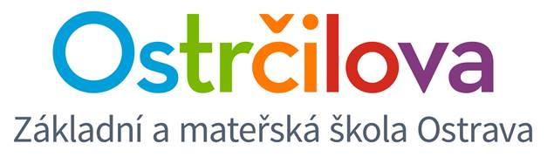

ZPRAVODAJ č. 9
Vážení rodiče! 10. dubna 2017

Jen připomínám naši společnou akci - Easter Coffee Morning konanou dne 12. dubna 2017 od 8.00 do 10.45 hod.

Chtěla bych vás požádat, abyste donesli malé občerstvení na náš společný stůl Easter Buffet. Nápoje pro maminky a tatínky. Dětem nápoj do aktovky přibalte jako obvykle.

Prosím, aby došel jen jeden dospělý na jedno dítě. U malých dětí přítomnost rodičů doporučujeme.

Od 8.00 hod proběhnou aktivity v kmenových třídách, poté budete mít možnost navštěvovat ostatní třídy a společně se svým dítětem tvořit.

Od 10.30 hod proběhne na školní hřišti Easter Hunt. V případě špatného počasí by se akce konala ve škole až po obědě bez přítomnosti rodičů.

Na tento den bude hezké, když se děti převlečou do kostýmů spojených s Velikonocemi či jarem (králíčci, ovečky, květinky, zvířátka atd.). Kostýmem mohou své děti podpořit i rodiče, tak, jako v kostýmech uvidíte i nás učitele. :)

S pozdravem
Mgr. Kateřina Švejdová, M.A.

PS 1:
V úterý 9. května u nás na bilingvě proběhne Sportovní den. Prosím, abyste dětem na tento den sehnali bílé tričko. Předem děkuji za spolupráci.

PS 2:
Dne 26. dubna proběhne na škole natáčení nácviku tance do tanečního pořadu Rytmix. Děti se budou tanec učit v rámci družiny a Odpolední herny. Zájemci mohou i doma. Posíláme odkaz na choreografii pro naši školu: https://ulozto.cz/!EhY5xg4mHEku/twist-it-ray-charles-mp4
heslo: rytmix

Odkaz na pořad, kde si můžete již odvysílané díly přehrát:
http://decko.ceskatelevize.cz/rytmix

